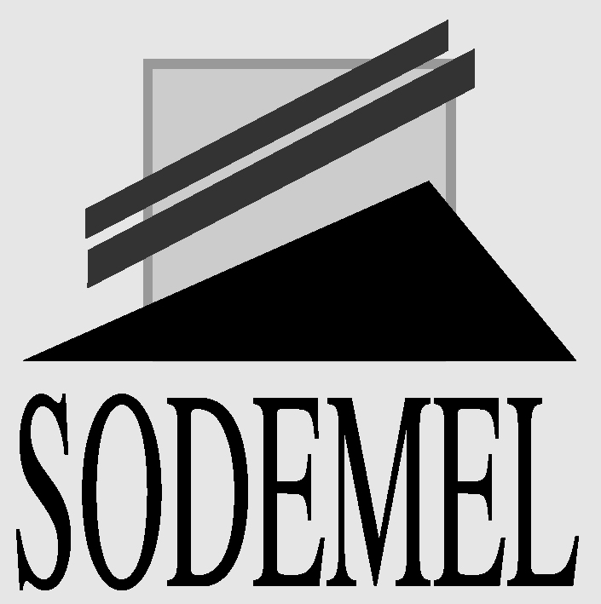
a

OP. Parc d’Activités Angers Marcé

ZONE D'AMENAGEMENT CONCERTE
APPROBATION DU PROGRAMME DES EQUIPEMENTS PUBLICS

Par délibération en date du 21 juin 2006,

Le Conseil du Syndicat Mixte d’Etudes d’Aménagement et de Gestion du Parc d’Activités Angers Marcé a créé la Zone d'Aménagement Concerté (ZAC) d’Angers Marcé pour l'accueil d'activités industrielles, logistiques et de services ainsi que des activités liées au domaine aéroportuaire.

Il a été établi, en cohérence avec le projet de ZAC, le programme des équipements publics à réaliser, et ce en application des dispositions de l'article R 311-7a du Code de l'Urbanisme.

Le programme des équipements publics définit la nature, les caractéristiques, le maître d'ouvrage et le gestionnaire de chacun de ces équipements.

Vu le programme des équipements publics annexé,

LE CONSEIL COMMUNAUTAIRE, après avoir délibéré décide :

1/ Conformément aux dispositions de l'article R 311-8 du Code de l'Urbanisme, d'approuver le programme des équipements publics de la ZAC,
2/ De procéder aux mesures de publicité réglementaires prévues par l'article R 311-9 du Code de l'Urbanisme qui renvoie à l'article R 311-5 dudit code, à savoir :

- Affichage de la délibération au siège du Syndicat Mixte d’Etudes d’Aménagement et de Gestion du Parc d’Activités Angers Marcé durant 1 mois avec mise à disposition au Syndicat Mixte du dossier de réalisation contenant le projet du programme des équipements publics,

- Insertion en caractères apparents de la mention de cet affichage et du lieu de consultation du dossier de réalisation dans un journal diffusé dans le département.

